Сказочный жанр. Папье маше, проработка мелких деталей.

После того как копилка высохла, ягоду покрасила краской и сверху налепила прицветник и сделала плодоножку ( зелёная часть).
Затем слепила все окошки и дверце
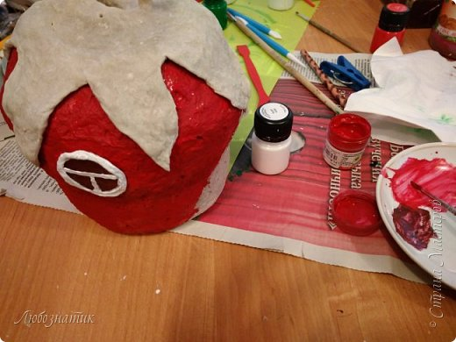
27.Процесс покраски
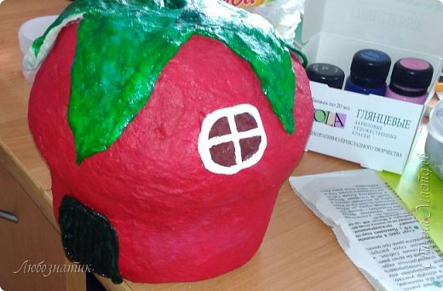
28.Здесь приклеиваю семена клубники
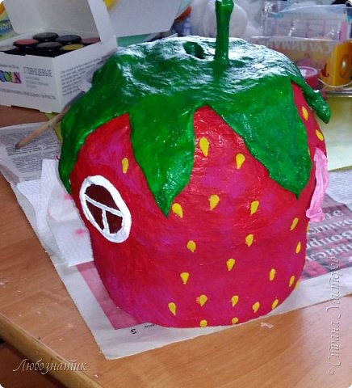
29.Флюгер
Нарисовала, вырезала, прикрепила на зубочистку, покрасила акриловой краской черного цвета. На зубочистке сделала надрез и вставила вырезанный флюгер.
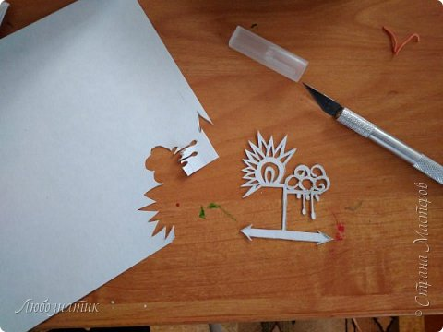
30.Копилка почти готова, осталось включить фантазию и украсить.
Накрутила жгутики из салфетки, приклеила рядом с дверью, затем приклеила листья и цветы.
В конце лаком
